Дата 20.12.2014
Класс 3 В
Учитель Хайбуллина Елена Евгеньевна

Технологическая карта урока окружающего мира

Целевой блок
Тема | Клетки – маленькие лаборатории
Цель | Познакомить обучающихся с понятиями «клетка», «фотосинтез», увидеть строение клетки растений.  Формировать УУД:  - Личностные: способность к самооценке на основе критерия успешности учебной деятельности.  - Регулятивные УУД: умение определять и формулировать цель на уроке с помощью учителя; проговаривать последовательность действий на уроке; оценивать правильность выполнения действия; планировать своё действие в соответствии с поставленной задачей; вносить необходимые коррективы в действие после его завершения на основе его оценки и учёта характера сделанных ошибок; высказывать своё предположение.  - Коммуникативные УУД: умение оформлять свои мысли в устной форме; слушать и понимать речь других; совместно договариваться о правилах поведения и общения на уроке и следовать им.  - Познавательные УУД: умение ориентироваться в своей системе знаний: отличать новое от уже известного с помощью учителя; добывать новые знания: находить ответы на вопросы, используя учебник, свой жизненный опыт и информацию, полученную на уроке.
Планируемые результаты | Предметные: знать структуру клетки, уметь различать её структурные компоненты. Уметь объяснять процесс фотосинтеза.  Личностные: уметь проводить самооценку на основе критерия успешности учебной деятельности.  Метапредметные: уметь определять и формулировать цель на уроке с помощью учителя; проговаривать последовательность действий на уроке; планировать своё действие в соответствии с поставленной задачей; вносить необходимые коррективы в действие после его завершения на основе его оценки и учёта характера сделанных ошибок; высказывать своё предположение (Регулятивные УУД).  Уметь оформлять свои мысли в устной форме; слушать и понимать речь других; совместно договариваться о правилах поведения и общения в школе и следовать им (Коммуникативные УУД).  Уметь ориентироваться в своей системе знаний: отличать новое от уже известного с помощью учителя; добывать новые знания: находить ответы на вопросы, используя учебник, свой жизненный опыт и информацию, полученную на уроке (Познавательные УУД).
Инструментальный блок
Задачи урока | Образовательные: Сформировать представление о структуре клетки, о сложных процессах, происходящих в ней (фотосинтез).  Способствовать развитию грамотной связной речи, оперативной памяти, произвольного внимания, наглядно-действенного мышления.  Воспитывать культуру поведения при парной, фронтальной, индивидуальной работе.
Тип урока | Открытие новых знаний
Учебно-методический комплекс | - учебник «Окружающий мир» для 3-го класса Вахрушев А.А., Данилов Д.Д. Часть 1. Стр. 84-85  - школьная доска  - интерактивная доска  - колонки  - презентация «Клетки – маленькие лаборатории  - микроскоп  - микропрепараты клетки лука  - раздаточный материал  - лист самооценки
Организационно-деятельностный блок
Основные понятия | Клетка, фотосинтез
Организация пространства | Фронтальная, индивидуальная работа, групповая.
Межпредметные связи | Биология, русский язык
Ход урока | Деятельность учителя Деятельность ученика
1.Постановка проблемы и актуализация знаний.  Слайд №1  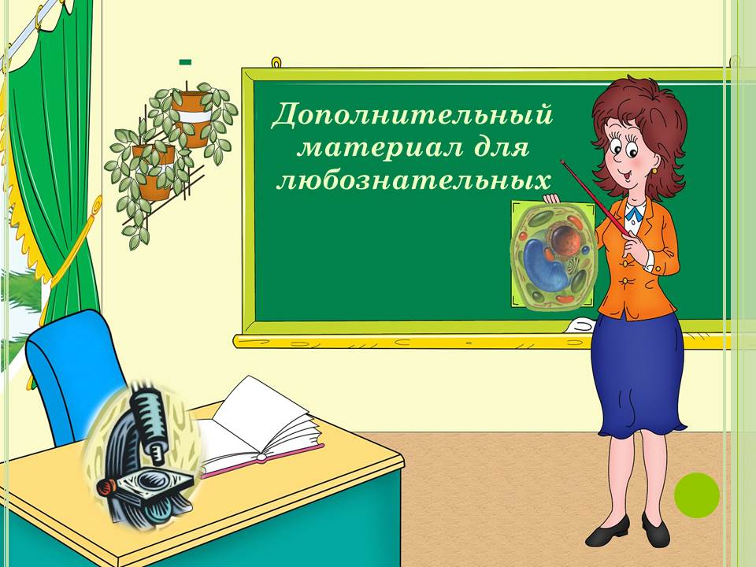  Слайд №2  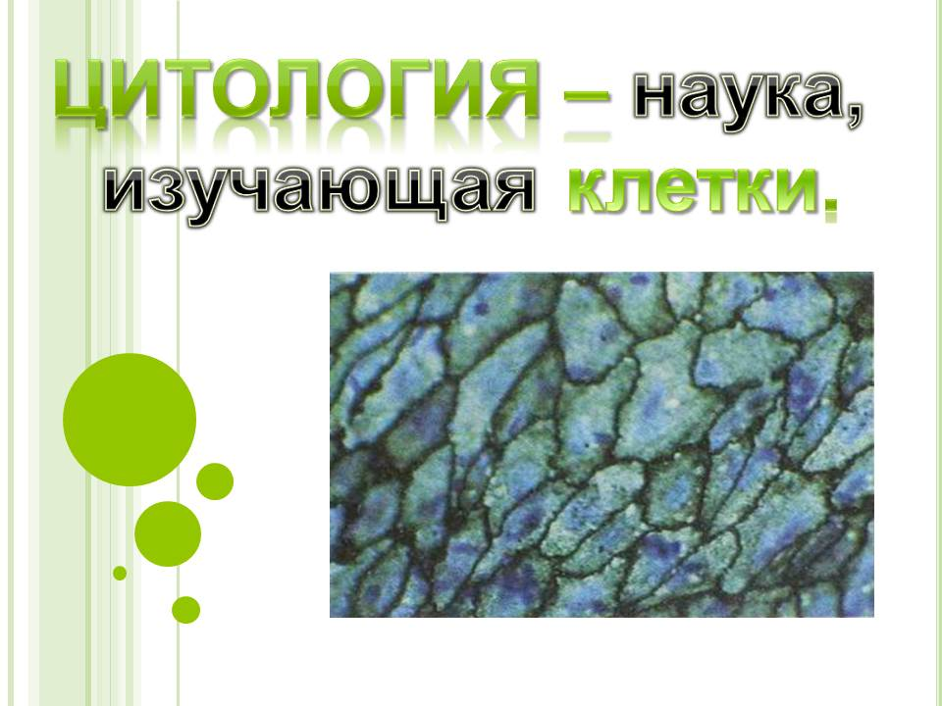  Слайд №3  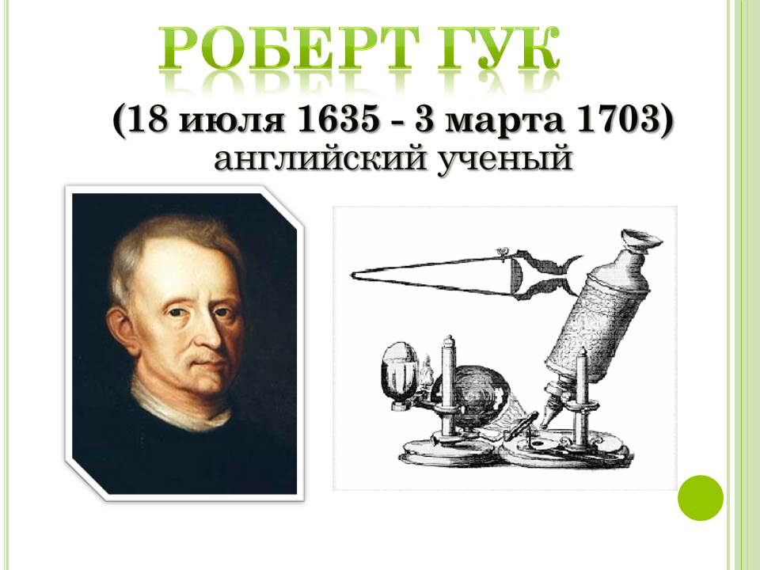  Слайд №4  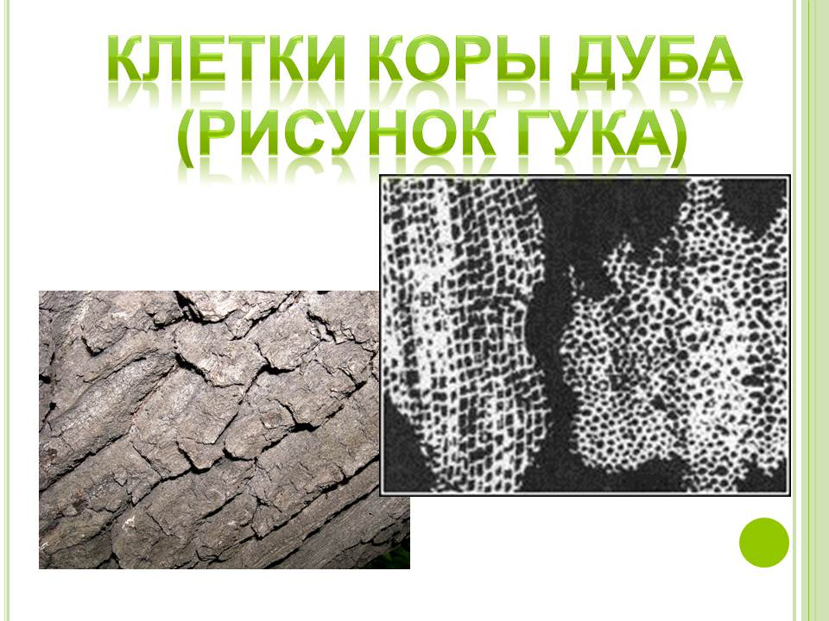  Слайд №5  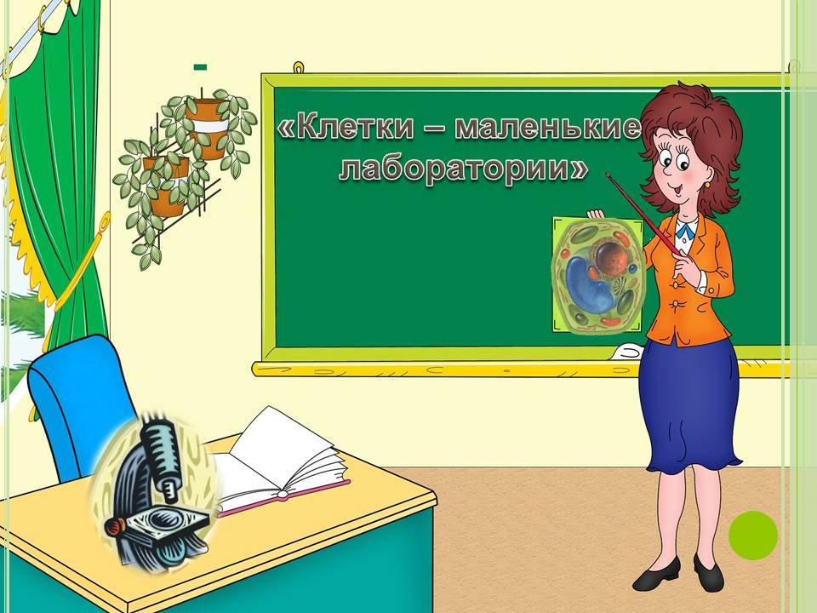 | - О чем вы говорили на прошлом уроке?  - Назовите части растения?  - Кто из вас расскажет о корне, о стебле, о листьях, цветах.  - Как вы думаете, из чего состоят органы растений?  Есть специальная наука, которая изучает из чего состоят все живые организмы. Сейчас вы сами узнаете название этой сложной загадочной науки.  Я Л О О Т И Ц И Г  9 5 4 6 3 2 1 8 7  Тему урока определим по кроссворду.  - Ребята, все живые организмы состоят из клеток. Как вы думаете о чем мы будем говорить на уроке?  Что должны узнать?  - Сегодня я предлагаю окунуться в интереснейший и увлекательный мир растительной клетки и выяснить, что у неё внутри  Мы с вами будем работать в исследовательских группах. Будем исследовать. У каждой группы свой объект исследования, свое задание выполнив его вы должны будете рассказать всем другим то что вы выяснили. Что нам поможет в поиске информации?  1 группа.  - Кто такой Роберт Гук?  - Что он усовершенствовал?  - С чем сравнивают клетку растений?  - Что происходит в клетке?  .  - Как вы думаете, почему авторы учебника назвали клетку маленькой лабораторией?  - Давайте выясним, что означает слово «лаборатория»?  Мы уже знаем, что все живые организмы состоят из клеток. Давайте посмотрим, как выглядят клетки различных растений и человека.  Показ клеток.  - группа.  - Чем отличаются клетки растений? Как называется основная работа клетки растений?  - Что клетки запасают фотосинтезом?  - Почему клетки похожи по внешнему строению? | - Знакомились с частями растений.  - Растения имеют органы (лист, стебель, корень, цветок).  - спросить 4 учеников  (Затрудняются ответить)  Возможный ответ: из мелких частей.  ЦИТОЛОГИЯ – наука о клетках  О клетках  - Из чего состоит клетка?  Что происходит внутри клетки?  Учебник, интернет, энциклопедия  Свои знания и жизненный опыт  . эксперимент.  Сделать это мы сможем благодаря учёному, который впервые это смог осуществить. И этого английского учёного Роберт Гук.  Более трёх столетий назад Роберт Гук усовершенствовал микроскоп. Это позволило ему взглянуть на обычные вещи при большом увеличении.  В 1665 году, пытаясь понять, почему пробковое дерево так хорошо плавает, Гук стал рассматривать тонкие срезы пробки с помощью микроскопа.  - Как вы думаете, что заметил Гук, рассматривая кору дуба? Ученый заметил, что кора дуба под микроскопом похожа на клетки.  Он обнаружил, что пробка разделена на множество крошечных ячеек, напомнивших ему соты в ульях медоносных пчел, и он назвал эти ячейки клетками  Теперь ученые знают: все живые организмы состоят из клеток, как дома из кирпичей.  Толковый словарь Учащиеся находят информацию в словаре Ожегова  ЛАБОРАТОРИЯ, -и, ж. Учреждение, отдел, где проводятся научные и технические опыты, экспериментальные исследования, анализы.  Значит, ребята, клетка – это уникальная лаборатория, где происходят сложные процессы.  -  Основная работа растений фотосинтез. так они запасают энергию солнца в органическом веществе и кормят этим веществом всю экосистему. Способность к фотосинтезу делает растения похожими по внешнему строению.
  1 | 2 | 3 | 4 | 5 | 6
  К | Л | У | Т | К | Р
  А | Е | Д | О | У | А
  Р | с | О | Р | С | З
  А |  | Б | ф | Т | Р
  С |  | Р |  | А | У
  ь |  | Е |  | Р | Ш
   |  | Н |  | Н | И
   |  | И |  | И | Т
   |  | е |  | к | Е
   |  |  |  |  | Л
   |  |  |  |  | ь
Слайды №6, 7, 8, 9, 10  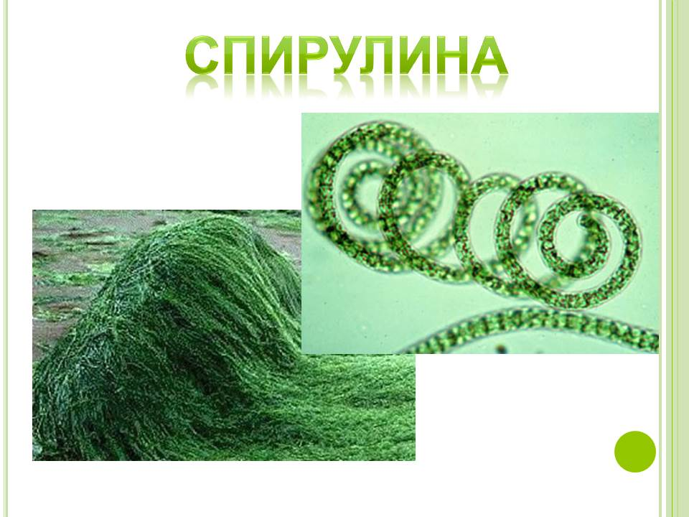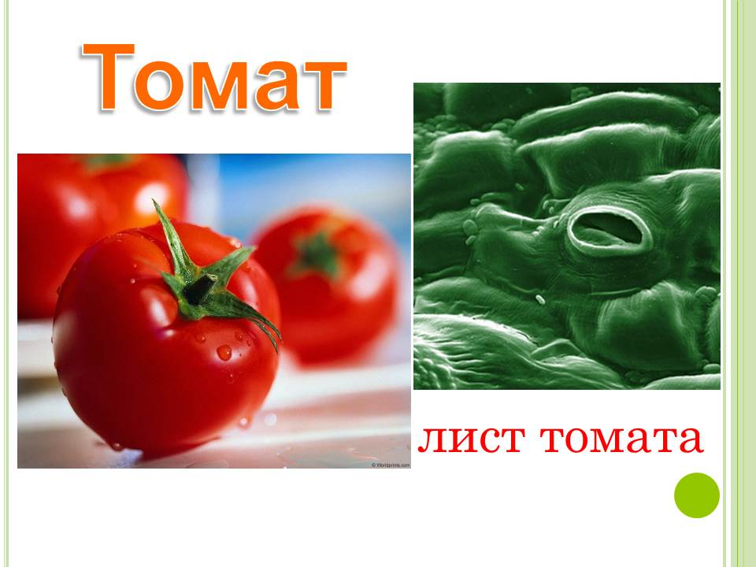  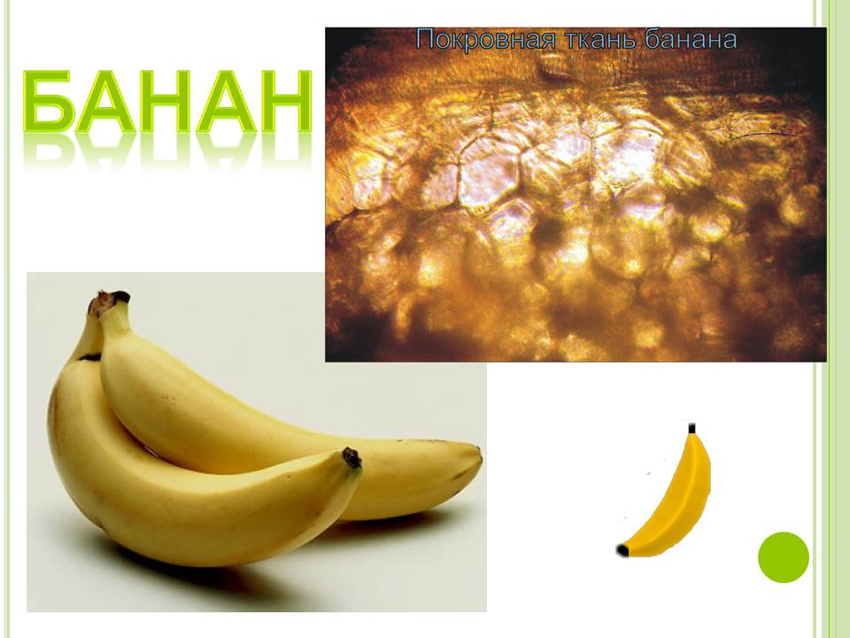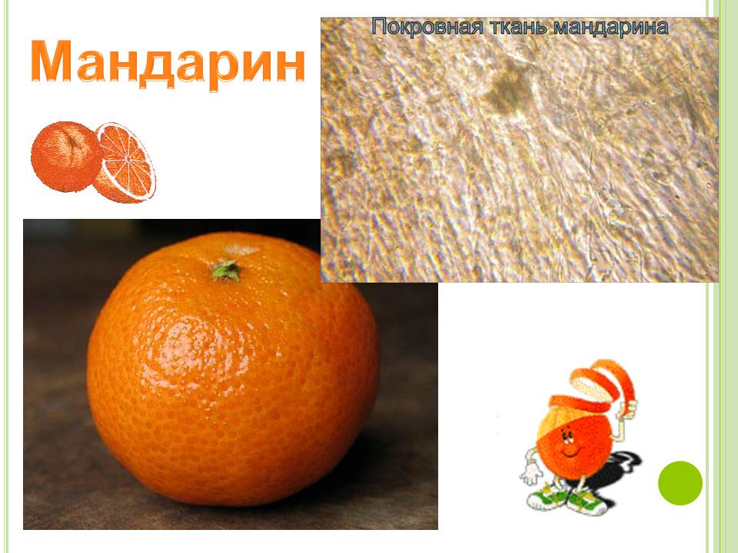  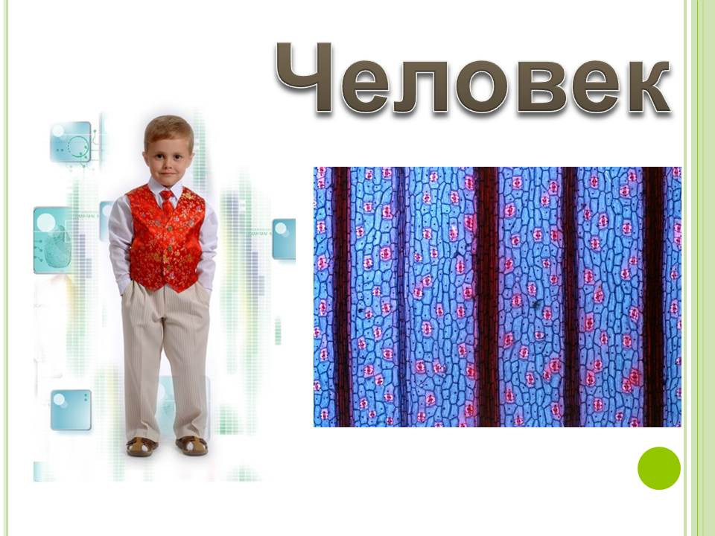  Поиск решения проблемы.  Слайд №11  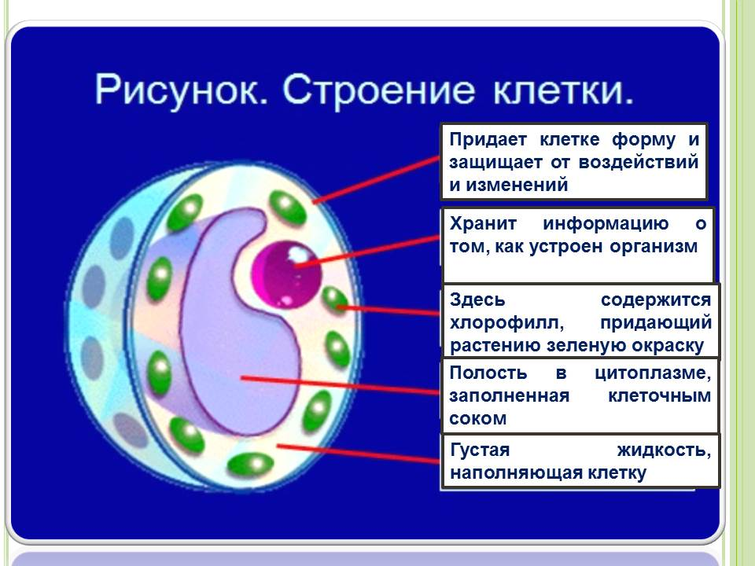  Слайд №12  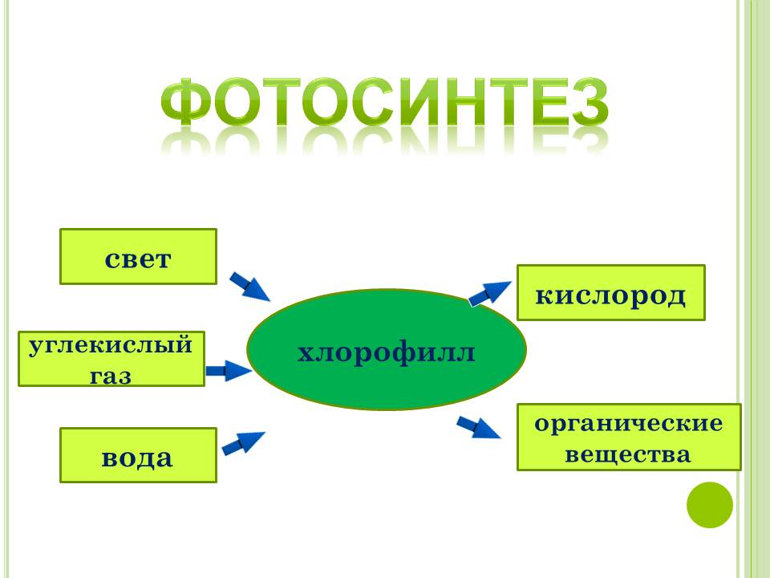  Физминутка.  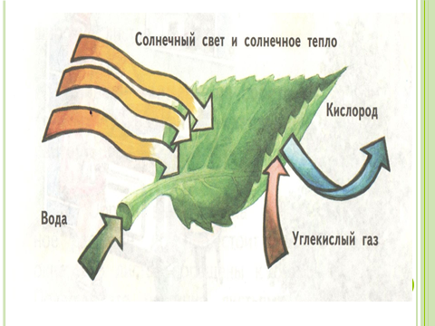  Слайд №13  Работа в группах.  Рефлексия | Давайте, ребята, рассмотрим строение растительной клетки.  - группа:  1.Чем окружены все растительные клетки?  2.Для чего нужна оболочка клетки?  3.Почему все растительные клетки имеют зеленый цвет?  4. - Что вы чувствуете, когда режете лук или едите сочный арбуз?  Откуда появляется этот сок?  Как вы думаете, какую роль она выполняет в  клетке?  В клетке можно разглядеть темное пятнышко – ядро. Оно хранит информацию о том, как устроен организм.  Это хлоропласты. Здесь содержится хлорофилл, придающий растению зеленую окраску.  - Где он находился? Да, клетки заполнены водой и различными веществами – это и есть сок.  Вакуоль – это полость, заполненная соком.  Следующая часть клетки – цитоплазма.  4 группа:  - Тема урока «Клетки – маленькие лаборатории», значит там происходят сложные процессы. Там происходит процесс фотосинтеза Основная работа растений – фотосинтез. По схеме учебника расскажите как идет процесс фотосинтеза.  Мы привыкли к зеленым листьям растений. И они нас не удивляют. А зря! Цвет зеленых листьев растений зависит от наличия ярко-зеленых зерен. Это хлорофиллы. Именно они улавливают энергию солнечных лучей. Да еще удивляет тем, что ни один человек никогда не сможет приготовить себе пищу из воды и воздуха, используя солнечный свет и тепло. А зеленый лист растения умеет это делать. Но как?  Вода, которая всасывается корнями растения из почвы, поступает в листья. В листьях из этой воды и углекислого газа образуется основное питание зеленого растения. Углекислый газ растения берет из воздуха. Но это происходит только на свету. Этот процесс образования органических веществ на свету в зелёных растениях – фотосинтез.  - Вам предстоит выполнить работу в группах.  Внимательно смотрите на экран и подпишите где солнечный свет и тепло, вода, углекислый газ и кислород.  Вы, наверное, устали?  Ну, тогда все дружно встали.  Ножками потопали,  Ручками похлопали.  Покрутились, повертелись  И за парты все уселись.  Глазки крепко закрываем,  Дружно до 5 считаем.  Открываем, поморгаем  И работать продолжаем.  Слайды №14, 15, 16, 17, 18  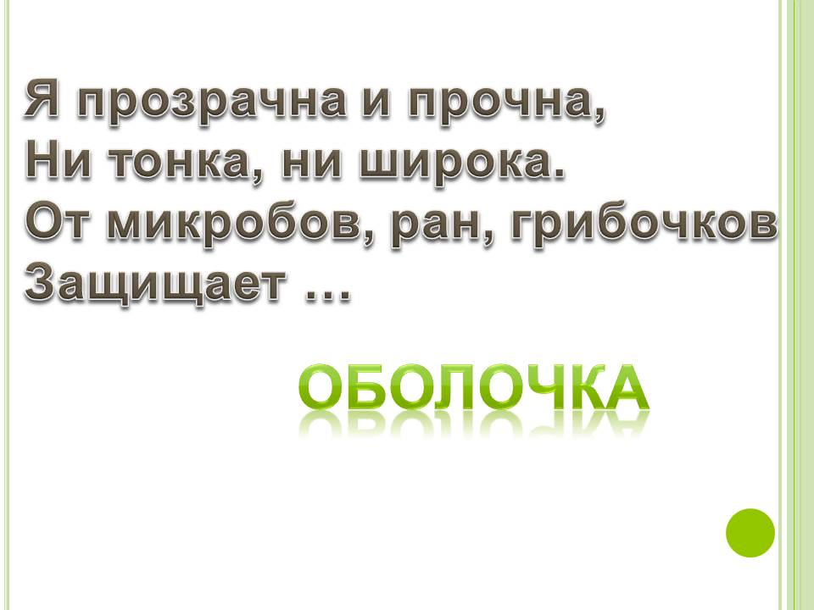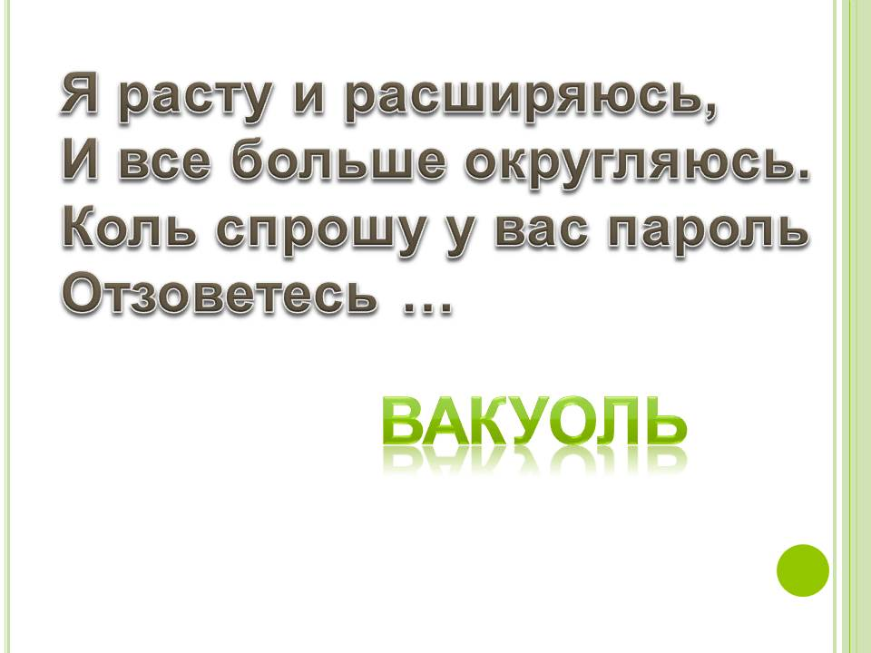  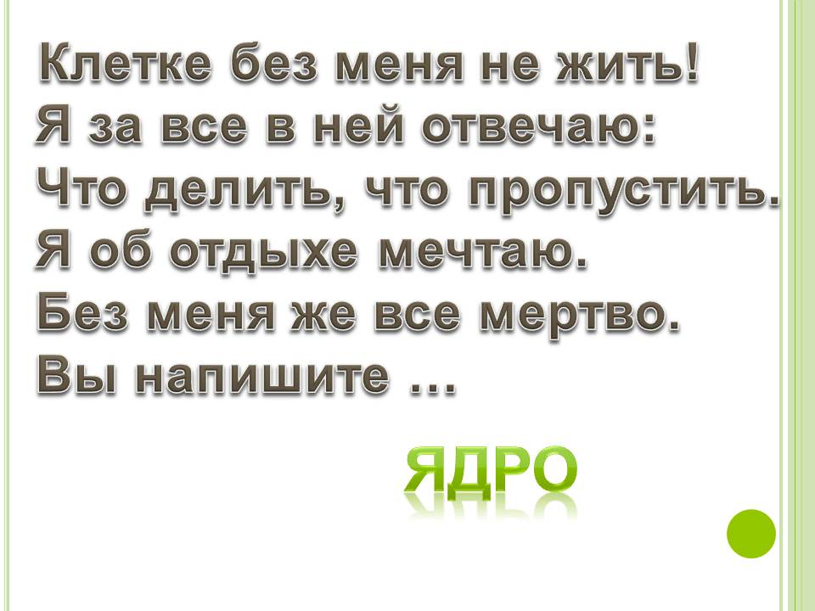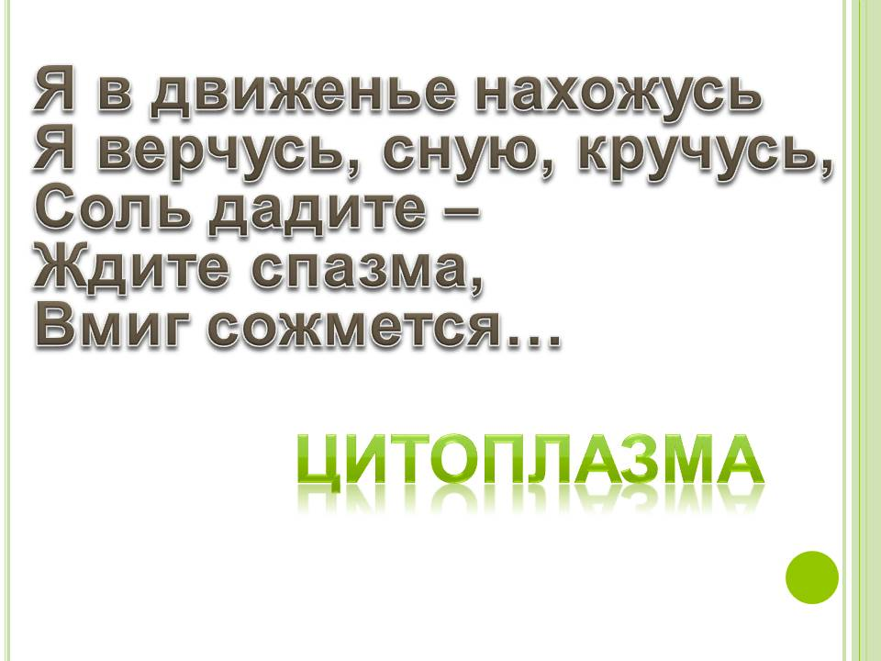  Сегодня на уроке вы получили много информации. Мне хочется, чтобы вы оценили урок и свою работу.  Перед вами на листах стволы деревьев. Вы сейчас должны нарядить дерево в осенний наряд.  Я узнал(а)…..  Я понял(а)…  Я знаю…. | Эта часть называется клеточной оболочкой.  Придает клетки определенную форму, защищает ее содержимое от изменений  Окраску растительной клетке придает ярко- зеленое вещество хлорофилл.  клетки заполнены водой и различными веществами – это и есть сок.  Если режем лук, мы чувствуем его сок.  Он вытекает из него, может из клеток.  Учащиеся отгадывают загадки и составляют строение клетки
Итог урока. | - О чём бы вы сегодня рассказали своему друг после урока? | Растительная клетка состоит из оболочки, цитоплазмы, ядра, вакуоли, хлоропласта.
Домашнее задание. | Чтение текста параграфа, с. 84-85 | Записывают задание в дневник

1 группа
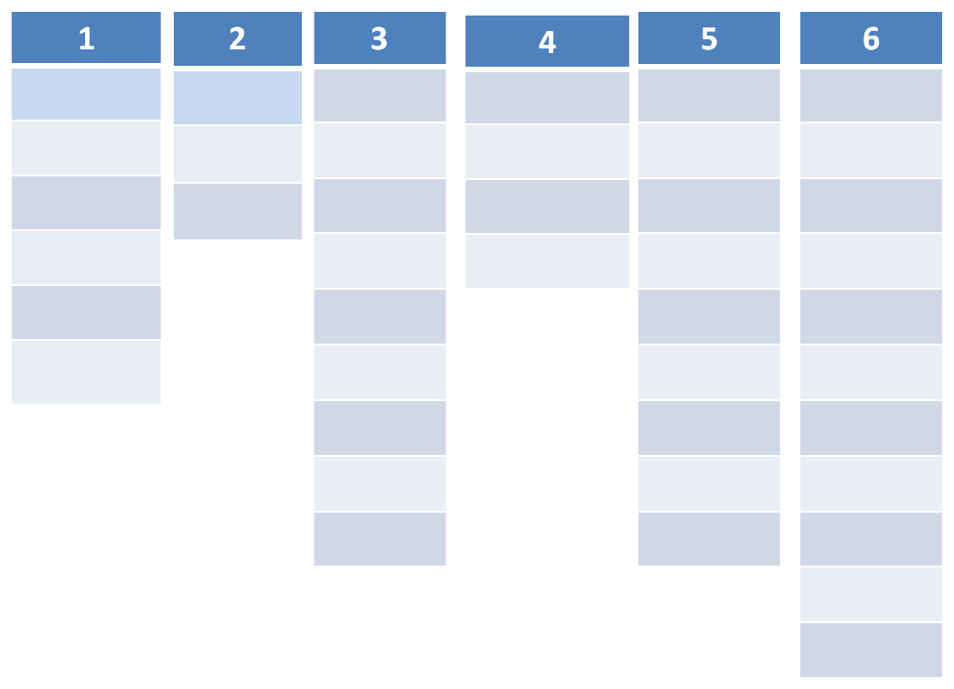
- Предок всех пород золотых рыбок.
- Устойчивая экосистема с замкнутым круговоротом веществ.
- Готовые минеральные вещества , которые вносит человек в почву.
- Вещество, которое используют как топливо, для выработки электричества.
- Многолетние растение, у которого несколько твердых стеблей ответвляются от
общего корня.
- Разнообразные живые организмы, которые не могут создавать органические вещества.
Стр.84 1 абзац
- Кто такой Роберт Гук?
____________________________________________________________________________________________________________________________________________________________________________________________________________________________________________
- Что он усовершенствовал?
______________________________________________________________________________________________________________
- С чем сравнивают клетку растений?
_________________________________________________________________________________________________________
- Что происходит в клетке?
__________________________________________________________________________________________________________________________________________________________________________________________________________________________________________________________________________________________________________________________________________________________
2группа
- Предок всех пород золотых рыбок.
- Устойчивая экосистема с замкнутым круговоротом веществ.
- Готовые минеральные вещества , которые вносит человек в почву.
- Вещество, которое используют как топливо, для выработки электричества.
.
- Многолетние растение, у которого несколько твердых стеблей ответвляются от общего корня
- Разнообразные живые организмы, которые не могут создавать органические вещества.
Стр.84 2 абзац
- Чем отличаются клетки растений? Как называется основная работа клетки растений?
______________________________________________________________________________________________________________________________________________________________________________________________________________________________________
- Что клетки запасают фотосинтезом?
______________________________________________________________________________________________________________________________________________________________________________________________________________________________________
- Почему клетки похожи по внешнему строению?
___________________________________________________________________________________________________________________________________________________________________________________________________________________________________________________________________________________________________________________________________________________________

3группа
- Предок всех пород золотых рыбок.
- Устойчивая экосистема с замкнутым круговоротом веществ.
- Готовые минеральные вещества , которые вносит человек в почву.
- Вещество, которое используют как топливо, для выработки электричества.
- Многолетние растение, у которого несколько твердых стеблей ответвляются от общего корня.
- Разнообразные живые организмы, которые не могут создавать органические вещества.

Стр 84 3 ,4 абзацы

1.Чем окружены все растительные клетки?
____________________________________________________________________________________________________________________________________________________________________________________________________________________________________________
2.Для чего нужна оболочка клетки?
____________________________________________________________________________________________________________________________________________________________________________________________________________________________________________
3.Почему все растительные клетки имеют зеленый цвет?
____________________________________________________________________________________________________________________________________________________________________________________________________________________________________________
- - Что вы чувствуете, когда режете лук или едите сочный арбуз?
__________________________________________________________________________________________________________________
5.Откуда появляется этот сок?
________________________________________________________________________________________________________________________

- группа
1.Предок всех пород золотых рыбок.
- Устойчивая экосистема с замкнутым круговоротом веществ.
- Готовые минеральные вещества , которые вносит человек в почву.
- Вещество, которое используют как топливо, для выработки электричества.
- Многолетние растение, у которого несколько твердых стеблей ответвляются от общего корня.
- Разнообразные живые организмы, которые не могут создавать органические вещества.

Стр85 верхний рисунок

- Тема урока «Клетки – маленькие лаборатории», значит там происходят сложные процессы. Там происходит процесс фотосинтеза Основная работа растений – фотосинтез. По схеме учебника расскажите как идет процесс фотосинтеза.

___________________________________________________________________________________________________________________________________________________________________________________________________________________________________________________________________________________________________________________________________________________________________________
Оценочный лист Оценочный лист
1
2
3
итого
1
2
3
итого

Оценочный лист Оценочный лист

1
2
3
итого
1
2
3
итого

